1. **Back-propagation :**

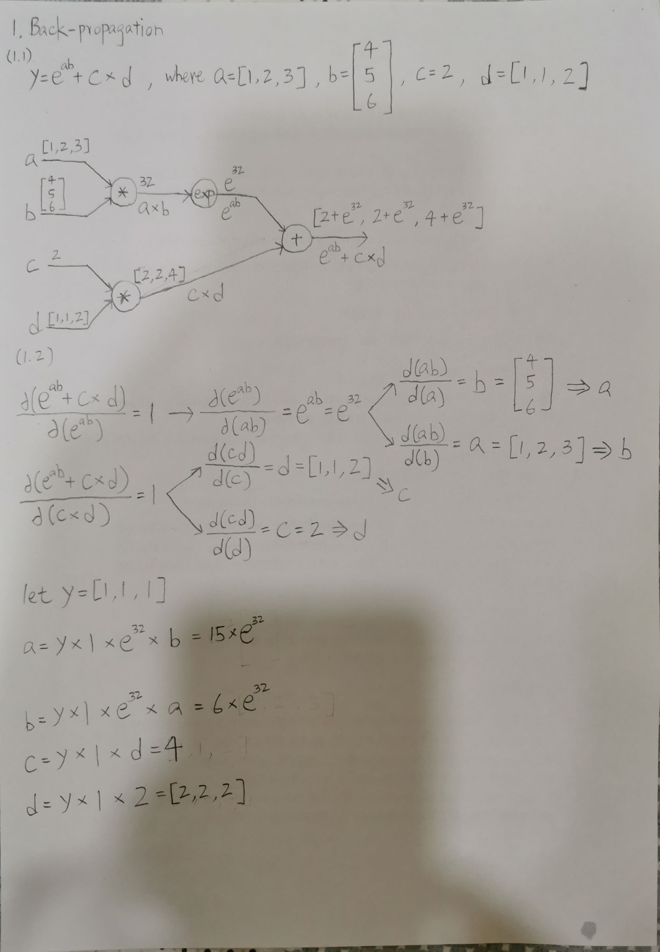

1. **Image recognition**
2. 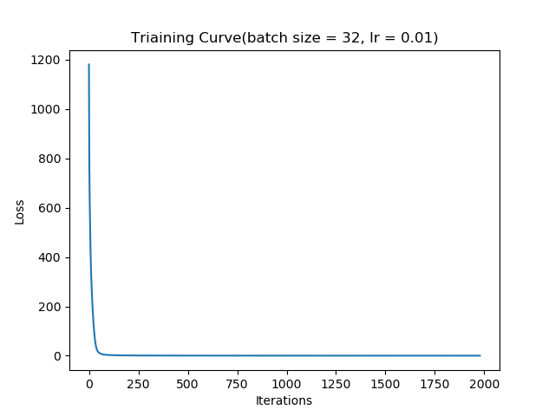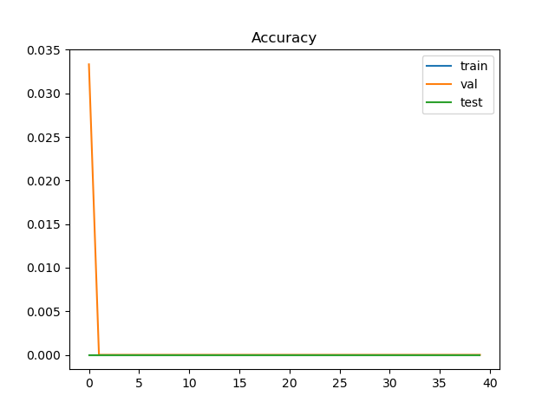One-layer Perceptron
3. 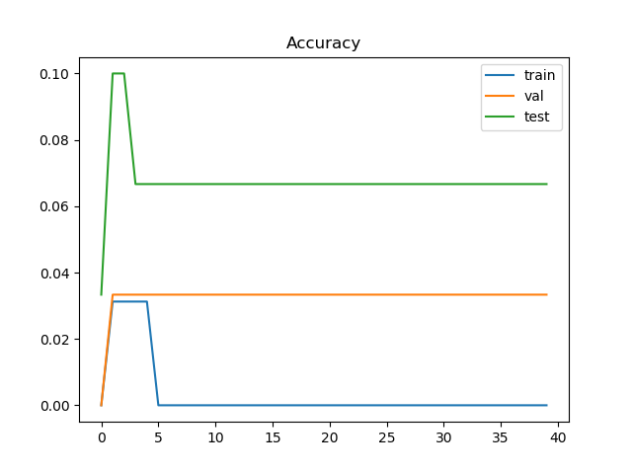Two-layer Perceptron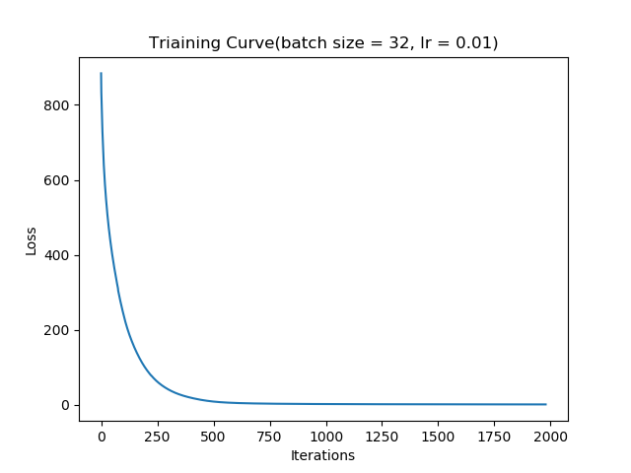
4. Performance Comparison

在訓練過程中，One-layer Perceptron的learning rate設為0.01，不過後來發現收斂速度過快，所以Two-layer Perceptron的learning rate改設為0.001(上面圖表寫錯)。另外，One-layer Perceptron模型的loss訓練到後期都在5附近上下震盪，而Two-layer Perceptron模型loss曲線趨近於0，如(1)(2)下面的左圖所示。

在模型精準度方面，Two-layer Perceptron模型，在預測上會比One-layer Perceptron來的準一點點(但都還是很爛)。

1. **Reference**
2. Github

<https://github.com/KeshavRDudhe/Image-classification-using-python>